|  |  |
| --- | --- |
| SỞ TT&TT NGHỆ AN  **TRUNG TÂM CNTT&TT**  **Mã đề: NAICT-070** | **CỘNG HÒA XÃ HỘI CHỦ NGHĨA VIỆT NAM**  **Độc lập - Tự do - Hạnh phúc** |

# BẢNG DỮ LIỆU CHO SẴN

# 

# 1. Dữ liệu phần Word:

Bác Hồ với Ngày Quốc khánh 2-9-1945

**Tết Nguyên đán Tân Tỵ năm 1941, sau 30 năm đi tìm đường cứu nước, Bác Hồ trở về Tổ quốc tại cột mốc 108, thuộc xã Trường Hà, Hà Quảng, Cao Bằng, một xã nằm sát biên giới Việt - Trung. Sau khi về đến Pác Bó, Bác và các đồng chí trong đoàn được gia đình ông Máy Lỳ, cơ sở cách mạng của ta đưa đến hang đá bí mật trên núi của gia đình. Đó là hang Cốc Bó, ngay sau núi là đất Trung Quốc.**

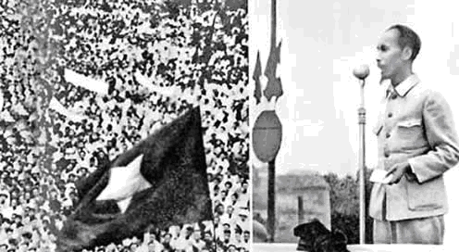

*Bác Hồ đọc Tuyên ngôn Độc lập tại Quảng trường Ba Đình ngày 2-9-1945. Ảnh tư liệu*

Quả núi có hang đá, cảnh vật xung quanh thật hùng vĩ và nên thơ, giữa núi có một bức nhũ đá hình người có râu, sau đó Bác đã khắc thành tượng Các Mác. Bên ngoài hang có con suối nhỏ nước trong xanh xuôi dòng về làng Pác Bó, Bác đặt tên là suối Lê-nin. Những ngày ở hang Pác Bó, Bác ngồi làm việc trên tảng đá bên suối Lê-nin và từ địa điểm lịch sử, từ chiếc bàn đá ấy, Bác Hồ của chúng ta đã vạch đường chỉ lối đưa con thuyền cách mạng Việt Nam đi tới đích bằng cuộc Tổng khởi nghĩa tháng 8 năm 1945.

Hà Nội giành chính quyền thành công, ngày 25-8-1945, Bộ Chính trị đón Bác về Phú Gia. Chiều ngày 26 tháng 8, đồng chí Trường Chinh cho xe ô tô bí mật đón Bác về Hà Nội. Sau khi đi qua đê Yên Phụ, xuống dốc Hàng Than, qua Hàng Giấy, rẽ phố Hàng Mã, xuống Hàng Cân, đồng chí Trường Chinh đưa Bác đến số nhà 35 cuối phố, (căn nhà này còn có lối cửa trước là 48 Hàng Ngang) Bác đi lên gác hai. Ngôi nhà Bác đến là của gia đình ông Trịnh Văn Bô, nhà 3 tầng. Tầng 1 gia đình vẫn bán hàng, tầng 2 Bác ở, tầng 3 gia đình ở. Khi Bác đến, chủ nhà chỉ biết đó là một người đàn ông, dáng thư sinh, mặc quần sóc, áo sơ mi nâu, đội mũ bạt. Bác đến được một ngày thì ngày 27 tháng 8, lúc đó đã 7 giờ tối, đồng chí Trần Đăng Ninh đến gặp tôi bảo: "Đi công tác đột xuất". Tôi hỏi lại: "Đi có lâu không?" Anh Ninh trả lời tôi ngắn gọn "Lâu, mang theo 2 bộ quần áo thay đổi". Anh Ninh trả lời rồi kéo tôi đi luôn. Chúng tôi đi bộ qua các phố, khoảng 9 giờ thì tới số nhà 48 Hàng Ngang. Trên đường đi anh Ninh nói nhỏ: "Đồng chí được chọn làm Thư ký cho Cụ". Vì không biết rõ là Cụ nào tôi thành thật hỏi lại: "Thưa anh, Cụ nào?". "Cụ Nguyễn Ái Quốc". Vừa nghe thấy vậy, tâm trạng tôi lâng lâng, phấn khởi và tự hào nhưng pha lẫn nỗi lo lắng không biết có hoàn thành được nhiệm vụ không. Anh Ninh dẫn tôi lên gác 2, tại đây tôi gặp anh Khang và anh Trân. Lúc này, tôi thấy Bác đang họp ở phòng bên. 10 giờ xong việc, tôi được anh Ninh dẫn đến trước mặt Bác báo cáo.

Quan sát thấy Bác mặc bộ quần áo màu nâu, trông bác gầy yếu nhưng đôi mắt thì rất sáng. Bác ân cần nhìn tôi hỏi: - Tên chú là gì? Nghe Bác hỏi, tôi sợ sệt luống cuống trả lời: - Thưa Cụ, cháu tên Nguyễn Cần ạ. Do tôi nói nhỏ quá, Bác nghe chưa rõ, nên hỏi lại: - Cẩn hả? Cẩn là tốt, là cẩn thận. Thôi chú đi nghỉ đi, sáng mai Bác gặp. Sáng hôm sau tôi dậy sớm thì thấy Bác đã dậy. Tôi sang chỗ Bác, lúc này có hai Bác cháu, Bác hỏi lại "Tên chú là gì?". "Thưa Cụ, tên cháu là Nguyễn Cần", lần này tôi nói rõ ràng, mạch lạc, nên Bác nghe rõ. Bác bảo: "Cần à, tốt lắm, là cần, kiệm, liêm, chính". Sau thời gian làm việc với Bác, tôi mới biết mình là người được các anh Trung ương chọn làm Thư ký cho Bác. Vì hai người kia có công việc rồi, nên Bác chọn tôi, là người bé nhất, không có chức vụ gì. Sau đó, Bác bảo tôi lấy giấy bút ra, Bác bảo kẻ giấy dòng. Vì hồi ở Trường không cần thước nhưng tôi vẫn kẻ dòng rất thẳng, vì vậy lần này tôi cũng dùng tay kẻ. Thấy tôi kẻ được một lúc, Bác sang bàn lấy thước lại và đưa cho tôi căn lại dòng vừa kẻ và thấy lệch nhiều: Lúc này, Bác bảo: "Làm việc gì to, hoặc bé, phải hết sức cẩn thận".

Một lần nữa, Bác bảo tôi: "Chú lấy giấy bút ra đây" rồi đọc cho tôi chép bằng tiếng Pháp lời kêu gọi của Bác gửi nhân dân Pháp. Đấy là việc đầu tiên được Bác giao, nên tôi chú ý chép hết sức cẩn thận và đưa cho Bác xem lại. Xem xong, Bác bảo: "Chú học ở đâu mà dốt thế, bài ngắn thế mà 3 lỗi đấy, chú học đến đâu rồi?" Nghe Bác hỏi, tôi báo cáo: "Thưa Cụ, cháu mới học đỗ Ditslomt Trường Bưởi, đang học năm thứ nhất tú tài thì mật thám Pháp lùng bắt nên bỏ trốn, cháu bỏ học lâu rồi, nên bị quên ạ". Nghe tôi trình bày, Bác nhẹ nhàng bảo: "Chú biết Bác học đến đâu không? Bác học không bằng chú, nhưng lại sửa lỗi được cho chú, chú biết tại sao không? Vì chú học không liên tục, Bác thì liên tục". Ngày 28 tháng 8, thấy Bác ngồi bên phòng làm việc viết liên tục, tôi sang hỏi Bác, Bác bảo: "Bác đang thảo Tuyên ngôn độc lập". Bác ngồi viết trên chiếc bàn trước đây chủ nhà dùng làm bàn ăn, sau Bác mượn để làm bàn hội họp. Hàng ngày, Bác vẫn đến Bắc Bộ Phủ làm việc, tối về 48 Hàng Ngang viết Tuyên ngôn Độc lập. Bác tập trung viết đến ngày 29 tháng 8 cơ bản xong. Ngày 30 tháng 8, Bác đọc cho tôi viết lại ngắn gọn và sạch sẽ. Sau khi đọc lại Bác đưa cho đồng chí Trường Chinh, Võ Nguyên Giáp… xem góp ý kiến. Mọi người đều tán thành, đây cũng là bài viết Bác tâm đắc nhất, mà viết trong thời gian ngắn. Tối 30 tháng 8, Bác bảo tôi phác họa toàn cảnh Quảng trường Ba Đình.

Nhìn phác thảo, Bác hỏi: "Thế đồng bào ta đi vệ sinh ở chỗ nào? Nghe Bác hỏi vậy, tôi cũng bất ngờ và hứa với Bác sẽ tới Ban Tổ chức hỏi lại. Bác bảo: "Nếu như không có nhà vệ sinh, sẽ rất mất trật tự, mất vệ sinh. Hồi Bác hoạt động ở Hương Cảng, công nhân đình công, nhưng không được giải quyết họ đã phóng uế, vứt rác bừa bãi. Lần sau họ lại đình công, vì sợ tình trạng như lần trước, nên chính quyền Anh đã phải giải quyết ngay". Sau đó Bác chuyển sang bảo tôi dặn Ban Tổ chức: "Nếu như hôm đó mưa, sẽ kết thúc sớm để các cụ, các cháu không bị ốm, giữ gìn sức khoẻ cho đồng bào". Chiều 2 tháng 9, tôi cùng ngồi xe ô tô với Bác ra Quảng trường Ba Đình. Khi đọc Bản Tuyên ngôn Độc lập đến đoạn: "Nhật bắt nhổ lúa trồng đay, đồng bào ta chết đói hơn 2 triệu người…" thì cả Quảng trường im lặng, Bác tưởng mình nói giọng xứ Nghệ đồng bào không nghe rõ, nên dừng lại và hỏi "Đồng bào nghe rõ tiếng tôi không?". Bác vừa dứt lời thì thấy tiếng đáp lại: "Có… có… có…" rung động cả Quảng trường. Tình cảm của vị Chủ tịch hoà với đồng bào cả nước. Đọc xong Tuyên ngôn, Bác về Bắc Bộ Phủ và tiếp tục họp bàn phương hướng hành động của Chính phủ. Phương hướng lúc này đề ra là phải diệt giặc đói, giặc dốt rồi mới đến giặc ngoại xâm.

Ngày 3 tháng 9, Bác viết thư cho cán bộ các cấp xã, với nội dung: "Cướp chính quyền không dễ, nhưng để giữ được chính quyền khó khăn hơn nhiều" và kêu gọi nhân dân, cán bộ cần, kiệm, liêm, chính để giữ nước. 67 năm đã trôi qua, vậy mà những kỷ niệm ngày đầu bên Bác vẫn còn đâu đây. Cho đến bây giờ, tôi luôn cảm thấy Bác Hồ bên cạnh mình. Những đức tính giản dị, cần kiệm và tư tưởng của Người còn sống mãi trong sự nghiệp cách mạng của Đảng, dân tộc ta.

Nguồn: Internet

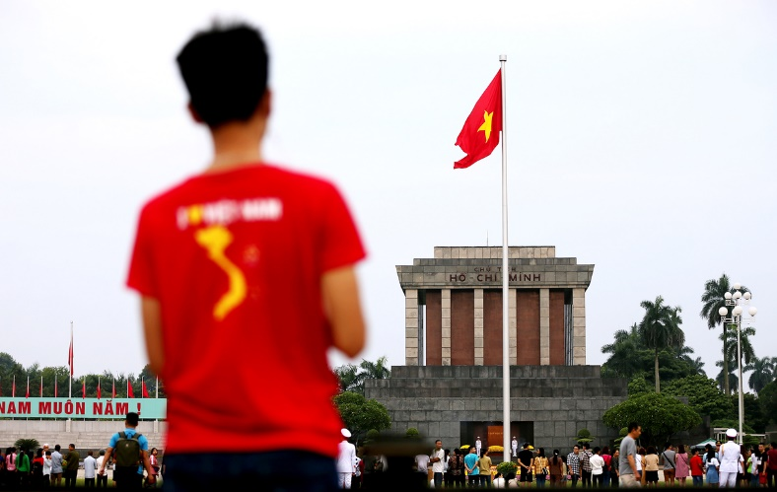

# 2. Dữ liệu phần PowerPoint

**Bài thơ Mừng ngày Quốc khánh**

Nắng Ba Đình tỏa rạng cả vườn hoa

Tuyên Ngôn - Bác đọc vỡ òa hạnh phúc

Niềm vui sướng thắp tim hồng cháy hực

Ánh sao vàng sáng rực khắp quê hương.

Tự Do - nay trải ngập vạn nẻo đường

Độc Lập - khiến muôn phương tràn sức sống

Bác vẫn đứng dưới trời cao lồng lộng

Hiệu triệu toàn dân vang vọng núi sông.

Câu "Tôi nói đồng bào nghe rõ không?"

Đã ghi khắc trong lòng dân Nam Việt

Dòng máu nóng chảy hoài luôn bất diệt

Tổ Quốc ta hào kiệt mãi trường tồn.

Việt Nam mình sừng sững giữa càn khôn

Con cháu Lạc Hồng linh hồn trí vững

Đạp sỏi đá nhũn mềm chân vẫn cứng

Dẫu hiểm nguy chẳng nao núng bao giờ.

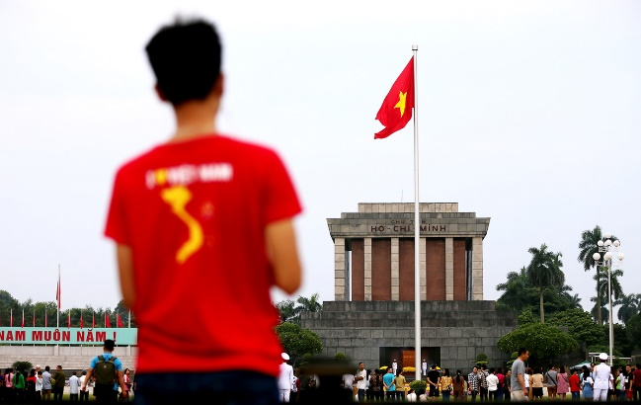



# 3. Dữ liệu phần Excel:

|  |  |  |  |  |  |  |  |  |
| --- | --- | --- | --- | --- | --- | --- | --- | --- |
|  |  |  |  |  |  |  |  |  |
| **BẢNG LƯƠNG THÁNG 8 NĂM 2023** | | | | | | | | |
|  |  |  |  |  |  |  |  |  |
| **TT** | **Họ và tên** | **Chức vụ** | **Hệ số** | **Ngày công** | **Phân loại** | **Lương** | **Thưởng** | **Thực lĩnh** |
| 1 | Phan Bình Giang | Giám đốc | 4,65 | 22 | ? | ? | ? | ? |
| 2 | Hoàng Văn Đồng | Trưởng phòng | 3,99 | 17 | ? | ? | ? | ? |
| 3 | Nguyễn Văn Thương | Phó phòng | 3,66 | 19 | ? | ? | ? | ? |
| 4 | Lê Thị Thanh Thủy | Kế toán | 3,33 | 21 | ? | ? | ? | ? |
| 5 | Phạm Viết Huy | Viên chức | 3,99 | 15 | ? | ? | ? | ? |
| 6 | Hoàng Thị Chung | HĐLĐ | 3,33 | 25 | ? | ? | ? | ? |
| 7 | Phạm Thị Hiền | HĐLĐ | 3,33 | 21 | ? | ? | ? | ? |
| 8 | Trần Thị Thanh Huyền | HĐLĐ | 1,9 | 18 | ? | ? | ? | ? |
|  |  |  |  |  |  |  |  |  |